Visual C++ 6.0环境配置手册
作者：Kasi

目录

Visual C++ 6.0环境配置 1
1. 概述 3
2. 环境设置（Environment Settings） 3
2.1 配置Tab键所占的字宽 3
2.2 配置代码颜色 3
2.3 设置前后的效果对比 4
3. 工作区域设置（Workspace Settings） 5
3.1 调整工具栏（Tool Bar） 5
3.2 调整Workspace的位置 6
3.3 关闭Output窗体 6
3.4 设置前后的效果对比 6
4. 工程设置（Project Settings） 8
4.1 设置Precompiled Headers 8
4.2 设置编译后的文件路径 8
5. Console-base的调试环境 9
5.1 设置Console-base 9
5.2 让Console与Window共存 11
6. 快捷键（Shortcut-key） 13
6.1 文件操作 13
6.2 代码间的快速跳转 13
6.3 编译·运行·调试（debugging） 14
6.4 各类常用的window 14
7. 后记 14

1. 概述
一个好的环境，能让你的工作事半功倍。下面是我个人对VC++6.0的环境配置，仅供抛砖引玉之用。

2. 环境设置（Environment Settings）
此设置针对与所有工程有效。打开目录Tools→Options，在此作相应的设置。

2.1 配置Tab键所占的字宽
一般所来，Tab在各个程序中字宽为8，而VC默认把其设为4。我们将其改回8，好处是，当将代码从VC复制到其它程序（如notepad）时，代码不会变乱（不对齐）。如图：
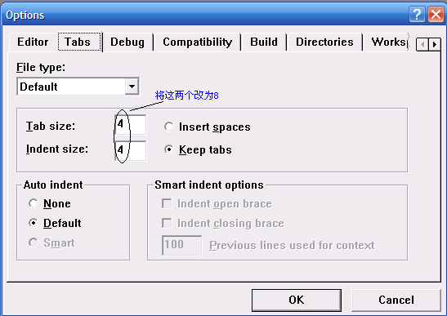

2.2 配置代码颜色
改动代码的颜色，给我们看代码带来方便。个人的具体配置，可依据个人的喜好。
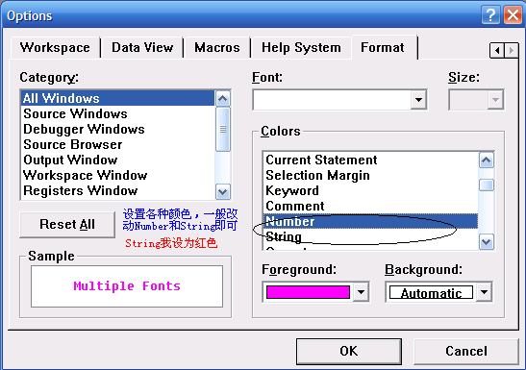

2.3 设置前后的效果对比
代码显示的效果
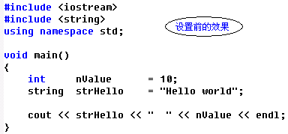
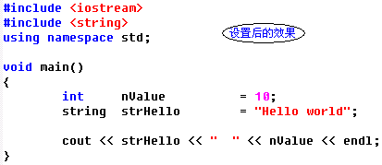
Tab字宽对“从VC中复制出来的代码”的影响
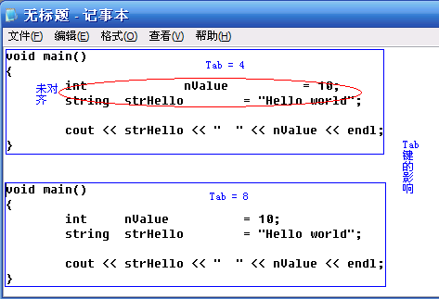

3. 工作区域设置（Workspace Settings）
我个人的感觉，写代码，就要让代码的可视区域最大，尽量释放代码的显示空间。下面来看看我们该如何做。

3.1 调整工具栏（Tool Bar）
在Tool Bar上右键，选择Customize…→Toolbars，并自己建立一个toolbar，比如角“MyToolBar”。如图：
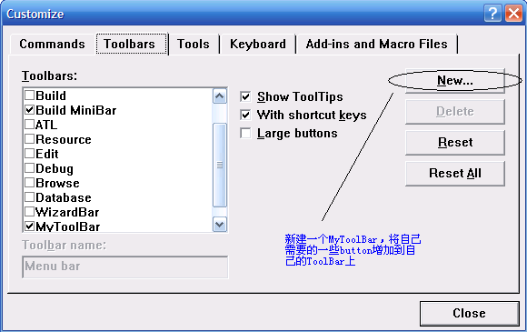
按住Ctrl键，用鼠标从其它Toolbar上将自己需要的button拖入自己的Toolbar。把一些不常用的 or 已熟悉其快捷键的button通通去掉，尽量减少button的数量，让Toolbar最终只占用一行。见后面的对比图。
，看到两个button之间的分隔栏了么。如何增加 or 删除分隔栏呢？这里有点小技巧，不知道VC++的软件设计人员咋想的，设计这么不起眼的方式。
增加分隔栏：用鼠标点住右边button的左半部，出现此效果。向右移动大约半个button的距离，放开鼠标，则会出现分隔栏。
删除分隔栏：与上面类似，用鼠标点住右边button的左半部，出现此效果。向左移动鼠标，直到“I”样式的东东跑到了分隔栏的左边，放开鼠标，则分隔栏不见了。

3.2 调整Workspace的位置
将Workspace窗体放到程序的右边，让其悬浮着，不要与VC++的其它部分连在一起。写代码时，必要时还可把其关掉，增加可视空间。见下面的对比图。
Workspace窗体指的是：
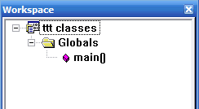

3.3 关闭Output窗体
写代码的时候不需要Output窗体，多按几下ESC键，就把其关掉了。别怕，下次build的时候，这家伙会自己跑出来的。见下面的对比图。
Output窗体指的是：
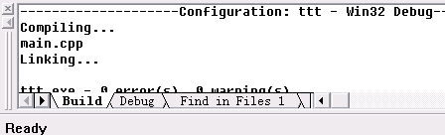

3.4 设置前后的效果对比
设置前：
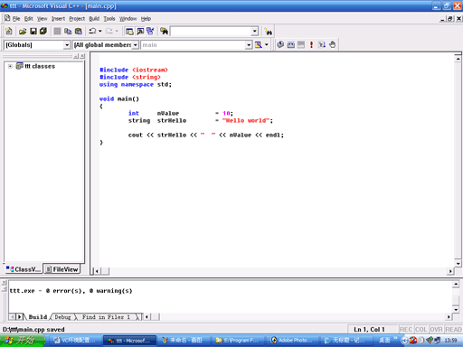

设置后：（每一页能看到的代码要多出许多几行）
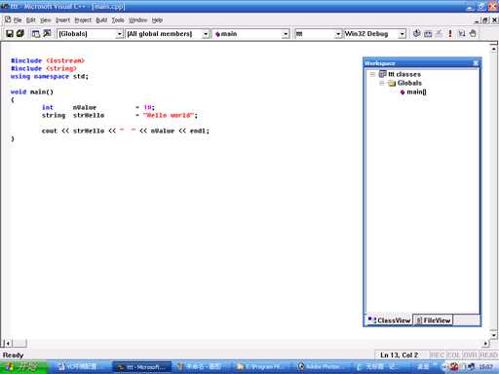

4. 工程设置（Project Settings）
此设置仅对当前工程有效。每次新建一个工程后，都需要进行这些设置，以方便以后的工作。

4.1 设置Precompiled Headers
平常我们编译程序，在Debug或Release目录下，会发现一个.pch的文件，文件很大，严重占用我们的硬盘空间。其实这个文件没什么用，我们设置一下，让VC不要产生此文件。
选择菜单Project→Project Settings…→C++。然后按下图所示，进行设置。
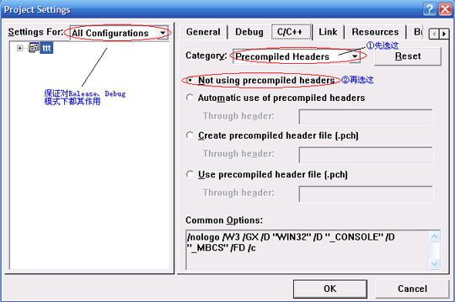

4.2 设置编译后的文件路径
选择菜单Project→Project Settings…→General。然后按下图所示，进行设置。
Intermediate files，编译时产生的临时文件的地方，生成exe文件后，这些家伙基本上就没用了。我们设置一个路径，让所有工程的临时文件都待在一起，以方便最后一次性将它们删除。我自己将所有的临时文件都存放在d:\compile_temp目录下。
Output files，生成的exe文件存放的地方，习惯上放在名为bin的目录下。
例子：
[Release]
Intermediate files： d:\compile_temp\工程名\release
Output files： bin
[Debug]
Intermediate files： d:\compile_temp\工程名\debug
Output files： bin\debug
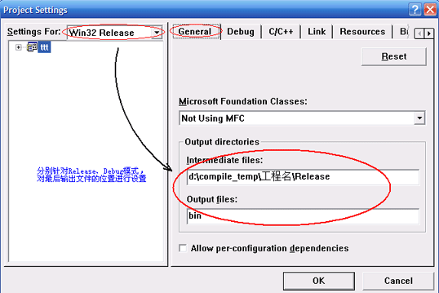

5. Console-base的调试环境
在写程序时，有时在Debug模式下写好的程序，到了Release模式下，就罢工了，不能正常运行。而一开始就写Release程序，又不方便调试。
下面我们来建立一个console-base的windows程序，这个东西还是挺便于调试的。

5.1 设置Console-base
新建一个console程序，选择菜单Build→Configurations…→Add…，增加一个configuration。名字叫，比如Console_base。如图：
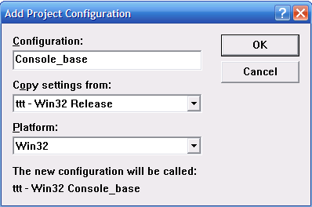

然后选择菜单Project→Project Settings…→C++。并按下图设置：
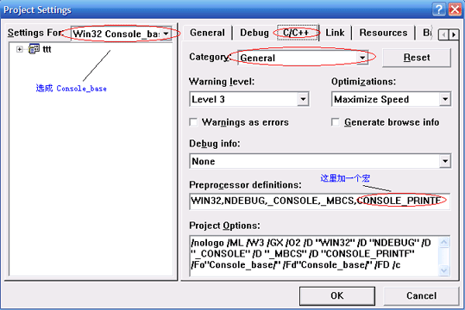

加入以下测试代码：
#include <stdio.h>

#ifdef CONSOLE_PRINTF
# define CONS_PRINTF printf
#else
# define CONS_PRINTF //
#endif

void main()
{
char *p = "Hello";

CONS_PRINTF( "%d - %s\n",
10,
p );
}

并编译、链接，看运行的效果。
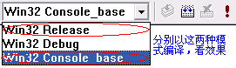
在Release下，没有任何输出。而在Console_base下，程序输入：10 – hello。呵呵，达到我们的要求。下面解释一下这个效果是如何实现的。
代码中最重要的是这一段：
#ifdef CONSOLE_PRINTF
# define CONS_PRINTF printf
#else
# define CONS_PRINTF //
#endif
当宏CONSOLE_PRINTF存在时，CONS_PRINTF等于printf；不存在时，CONS_PRINTF等于“//”，将其后面的代码注释掉，让其不起作用。这里应该是VC编译器的一个bug，正是这个bug，帮助我们得以实现所需的效果。
让我们来看测试的代码：
CONS_PRINTF( "%d - %s\n",
10,
p );
当宏CONS_PRINTF不存在时，得到的代码本该是：
//( "%d - %s\n",
10,
p );
编译时，应该会出错的，但在用宏作替换的情况下，编译器不出错（编译器的bug）。

5.2 让Console与Window共存
把刚才起作用的代码放到一个头文件中，如cons_printf.h。代码如下：
#ifndef CONSOLE_BASE_DEBUG_UTILITY_H
#define CONSOLE_BASE_DEBUG_UTILITY_H

#include <stdio.h>

#ifdef CONSOLE_PRINTF
# define CONS_PRINTF printf
#else
# define CONS_PRINTF //
#endif

#endif

并在main.cpp中添加windows的代码and改变main()的内容。如下：
// ... windows app headers
#include "cons_printf.h"

// ... windows app codes

void main()
{
WinMain( GetModuleHandle(NULL), NULL, GetCommandLine(), SW_NORMAL );
}

并在Project Settings中，将Release模式的编译方式更便为windows。如图：
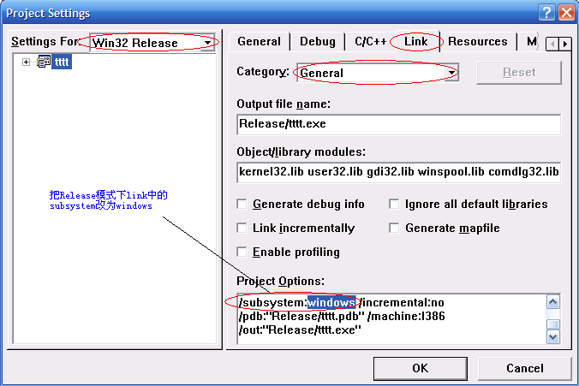
/subsystem，是控制当前编译的是console程序或windows程序的开关。
/subsystem:windows 编译为windows程序，程序入口WinMain。()
/subsystem:console 编译为console程序，程序入口main()

最后在windows程序中加上测试代码。如下：
case WM_CREATE:
CONS_PRINTF( "WM_CREATE here\n" );
break;

// ...

case WM_DESTROY:
CONS_PRINTF( "WM_DESTROY here\n" );
PostQuitMessage(0);
break;

进行编译，看效果。在Console_base下，程序会在console窗体显示文本。而在Release下，和正常的windows程序一样，只有一个window出现，没有console窗体。

6. 快捷键（Shortcut-key）
为提高我们写程序的效率，快捷键是少不了的东西。下面将列出一些常用的快捷键（依据个人经验而成）。VC中所有的快捷键，可在菜单Help→Keyboard Map…中查到。你还可以在Tools→Customize…→Keyboard中，依据个人习惯，定制快捷键。

6.1 文件操作
在写程序时，打开或新建一个文件，其实使用菜单（menu）的快捷键（例如Alt + F + O）也许比使用特定的快捷键（例如Ctrl + O）更快，感觉按起来更顺手，也许是个人习惯吧。对于菜单中一些没有特定快捷键的选项，便只能用Alt + F + xxx的方式了。
Ctrl + O or Alt + F + O 打开文件
Ctrl + N or Alt + F + N 新建文件
Ctrl + S or Alt + F + S 保存文件
Alt + F + K 打开工程
Alt + F + L 保存所有文件
Alt + F4 关闭当前窗口

6.2 代码间的快速跳转
VC中有个很有用的东东——flag。它可对你编辑的当前一段代码进行标示，让你下次快速找到这。Ctrl + F2会给当前行加上一个flag，如果当前行已经存在flag，则将这个flag清除。
Ctrl + F2 设立/清除flag
Ctrl + Shift + F2 清除所有的flag
F2 jump到下一个flag位置
下面是个例子，这是你按F2，即可在两段代码间快速跳转。
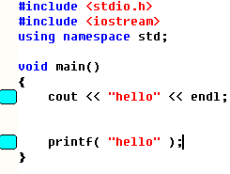
还有两个快捷键，也很常用：
Ctrl + Home 跳转到文件顶部
Ctrl + End 跳转到文件尾部

6.3 编译·运行·调试（debugging）
对于什么是断点、什么是单步跟踪，这里就不再赘述。下面仅列出快捷键。
F9 break point
Ctrl + F7 Compile
F7 Build
Ctrl + F5 Build and Run
F5 Build and Run in DEBUG mode
F10 单步跟踪

6.4 各类常用的window
Alt + 0 Workspace Window
Alt + 2 Output Window
Alt + 3 Watch Window
Alt + 4 Variables Window
Alt + 5 Registers Window
Alt + 6 Memory Window
Alt + 7 CallStack Window
Alt + 8 Disassembly Window
Ctrl + W ClassWizard
Alt + Enter 属性

7. 后记
自己的编程环境应当由自己去感受、去配置。以上对VC的设置，很多内容参照了梁肇新的《编程高手笺言》一书。
对于VC，有一个VC Assistant的工具软件，很不错。

修订记录
2004-12-04 初稿
2005-06-07 一次修订

